Remarques déposées le 18 septembre 2019
par Isabelle Filatov
Au nom de l’Association Danger Montpertuis
7 bis rue des Chabannes Basses
03700 Bellerive sur Allier

L’Association Danger Montpertuis a pour but, entre autres, de « participer aux débats sur le développement économique, urbanistique et touristique dans l’agglomération de Vichy, et de promouvoir la transparence dans ces débats. » (article 2-4 des statuts).

Suite à l’appel à la concertation préalable du public pour le projet de « réhabilitation et développement de l’espace sportif des rives d’Allier situé sur la commune de Bellerive-sur-Allier », l’association Danger Montpertuis soumet à Monsieur le Président d’agglomération les remarques suivantes :

I – La sécheresse et l’urgence climatique

II – Oui au sport, non au chèque en blanc

III – Un processus de concertation entravé

a – Pour l’accès au registre d’enquête
b – Pour l’accès au document en ligne

I – La sécheresse et l’urgence climatique

Il y a huit jours, la Préfecture de l’Allier a émis son cinquième arrêté sècheresse depuis le début de la saison. Cette année, la sècheresse a atteint des niveaux record, en France et dans le département. De nombreuses communes de l’agglomération ont déjà été placées en état de catastrophe naturelle pour des dommages aux bâtiments et aux habitations.

La sècheresse affecte, non seulement le bâti, mais aussi tout le secteur agricole, la qualité de l’eau potable, la sécurité alimentaire (hausse des prix), la fourniture d’électricité (centrales nucléaires, barrages hydrauliques), etc. Les deux canicules de 2019 rajoutent encore leur lot de dommages à la santé publique et à l’économie.

En même temps, une centaine de scientifiques français a publié hier les résultats de leur simulation sur le changement climatique : si nous continuons comme avant, la température montera, non pas de 2°, mais de 7° d’ici 2100.

Nul ne peut ignorer ces données, encore moins ceux qui sont aux responsabilités. L’agglomération en a bien conscience, puisqu’elle a adopté la démarche TEPOS pour limiter les émissions de carbone et réduire ainsi le changement climatique.

Mais cette dimension doit aussi apparaître dans les décisions d’urbanisme.

La disparition des zones humides et l’imperméabilisation des sols détruisent le puissant système de réserve d’eau prévu par la nature pour pallier aux variations de la pluviométrie. Souvent, ces deux actions sont décidées afin de construire des routes, des bâtiments, des projets .... Assécher les zones humides et imperméabiliser les sols a aussi des conséquences sur la quantité et la qualité de l’eau de la rivière Allier, de laquelle nous dépendons pour notre eau potable. Le lien avec la santé publique est prouvé par de nombreuses études scientifiques.

C’est pourquoi la loi préconise aux communes de limiter l’extension urbaine et d’éviter les nouvelles constructions sur des zones naturelles ou agricoles et surtout, sur des zones humides et inondables. Par exemple, le SAGE Allier Aval (Schéma d’Aménagement et de Gestion des Eaux) mandate la protection et la pérennité des zones humides.

C’est malheureusement l’écueil principal de ce projet.

II – Oui au sport, non au chèque en blanc

En effet, la carte en page 9 de la Déclaration d’Intention indique, comme périmètre de la déclaration de projet, une large bande qui s’étend du pont de l’Europe au bourg de Bellerive, où elle se rétrécit; puis elle se prolonge et s’élargit à la Boucle des Iles, au sud (voir ci-dessous). Outre la Boucle des Iles, elle comprend l’hippodrome et le golf. La Boucle des Iles est située près de la tache violette, au sud.

En marron, la zone concernée par le changement de zonage, zone dite « de déclaration de projet ».
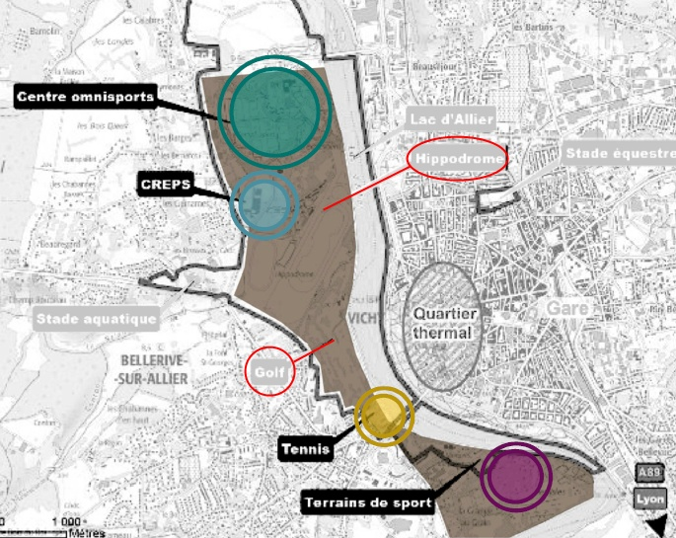

Si on superpose cette carte à celle des zones humides (carte fournie p. 19 du Rapport de Présentation du PLU de Bellerive), on voit que toute cette zone est à forte probabilité d’être humide.

Au total, cette déclaration de projet va rendre constructible 60 à 70% de toutes les zones humides de Bellerive ....

Voir ci-dessous.

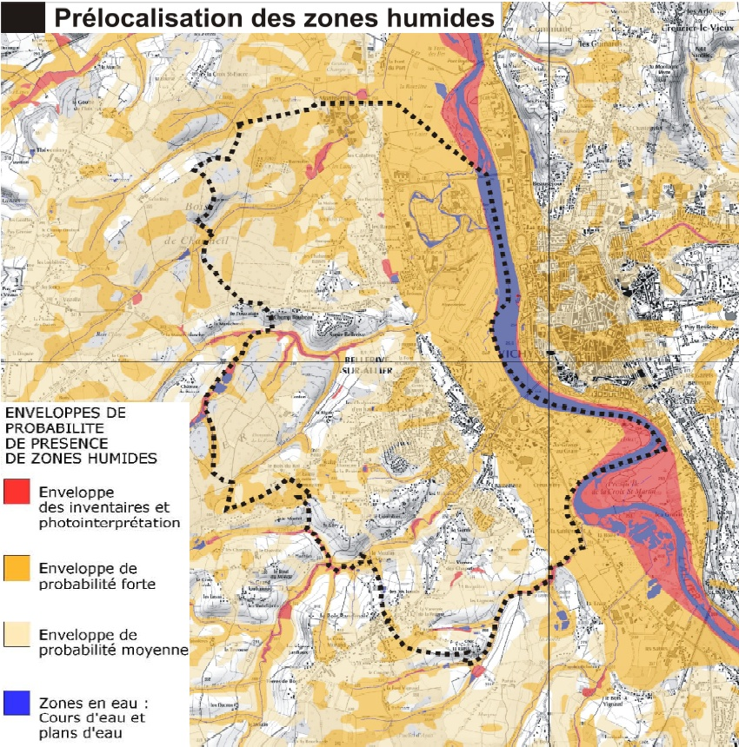

L’installation d’équipements sur ces zones non encore aménagées entraînerait une modification de leur fonctionnement hydrographique (artificialisation des sols), ainsi que diverses pollutions des eaux de surface, avec des conséquences négatives sur la qualité et la quantité de l’eau potable, sur la biodiversité et sur le climat.

A propos de l’impact sur la faune et la flore, la Déclaration d’Intention précise :

Le projet peut avoir différents types d’effets directs sur les formes de végétation en place :
suppression de couvert végétale, altération des habitats et création d’espaces favorables
aux espèces invasives par l’ouverture des milieux ou par un apport d’espèces exogènes
envahissantes. Or ces altérations peuvent en partie induire la perte de site de repos,
d’alimentation et de reproduction mais aussi induire une rupture des continuités écologiques.

Cette déclaration de projet risque donc d’ « assécher » la plupart des zones humides de Bellerive sur Allier. Mais comment ?

Nous sommes en présence d’une « mise en compatibilité du PLU par déclaration de projet ». Suite à cette concertation, puis à l’enquête publique, l’agglomération compte se prononcer, par une déclaration de projet, sur l'intérêt général de cette plateforme d’économie sportive.
En application de l’article 126-1 du code de l’environnement., cette simple déclaration va valoir modification du PLU, et rendra constructibles les parcelles concernées par ce projet (même s’il faudra également composer avec le PPRI).
On va donc, d’un trait de plume et sans vote, rendre constructibles la majeure partie des zones humides de la commune, y compris le Golf et l’hippodrome !
Il s’agit là d’un vaste chèque en blanc et ceci, même si les constructions ne concernent que le sport, car on pourra facilement construire, dans le cadre du sport, des hébergements, des restaurants, des parkings, des bâtiments, des voies d’accès ... aggravant ainsi le déficit hydrique de l’agglomération, perturbant encore plus les équilibres écologiques et augmentant notre vulnérabilité à la sècheresse et au changement climatique.
Est-ce à cause de l’ampleur de ce « chèque en blanc », que nous avons eu l’impression que la concertation n’était pas réellement souhaitée ?

III – Un processus de concertation entravé

a – Pour l’accès au registre d’enquête

Le 9 septembre 2019, lors d’une première tentative de déposer des remarques sur le registre de concertation préalable au siège de Vichy Communauté, nous avons rencontré des difficultés : on nous a fourni un registre d’observations qui portait la mention "Elaboration d'un Règlement Local de Publicité Intercommunale."

Après consultation de la responsable, l’accueil nous a confirmé que malgré les apparences, il s’agissait bien là du bon registre.
Nous avons protesté et, toujours après consultation de la responsable, on nous a dit qu'en fin de compte, il n’était pas nécessaire d’écrire quoi que ce soit, qu’il fallait simplement lire le projet.
Finalement, devant notre insistance, la responsable a admis qu'il nous fallait un registre approprié, et nous a confectionné un registre qui porte bien la mention « réhabilitation et développement de l’espace sportif des rives d’Allier situé sur la commune de Bellerive-sur-Allier ».

Les jours suivants, il a également fallu attendre et insister pour avoir accès au registre.

b – Pour l’accès au document en ligne

Le principal descriptif du projet, la « Déclaration d’intention », téléchargeable à partir du site de Vichy Communauté, l’est à partir d’une page qui est très difficile à trouver.

Cette page devrait être accessible à partir de la page d’accueil. Mais elle n’est même pas accessible à partir du menu, ni à partir de l’onglet « Une agglomération de projets », ni à partir de l’onglet « Une agglomération de services ». La page d’accueil ne mentionne aucune consultation préalable.

Voilà de quoi en décourager plus d’un.

Conclusion
Le sport est une bonne locomotive économique. Comme le tourisme, il est bien moins polluant que beaucoup d’industries. Jusqu’à présent, les municipalités ont réussi à développer l’attractivité de Vichy en matière de sport, comme le souligne le rapport.
Mais on se demande parfois s’il n’y a pas, déjà, dans l’agglomération, une surcapacité en équipements de sport et de loisirs. Il faudrait optimiser l’espace existant au lieu d’entamer sur notre stock de zones humides, avec tous les dérèglements que cela impliquerait.
Si des extensions sont nécessaires, il faut les faire loin de la rivière Allier, et sur des zones non humides et non vulnérables.
En l’état, le projet de plateau d’économie sportive est donc loin d’être un projet d’intérêt général.

18 septembre 2019

